Паспорт «коричневой» площадки №3, г. Фурманов, ул. Октябрьская, д.1,
здание бывшей городской бани
Неиспользованное здание, сооружение или незавершенное строительство
Класс объекта
Инвентаризационная оценка (руб.)
Балансовая стоимость, тыс.руб.
Год постройки
Наименование объекта (первичное назначение) | здание бывшей городской бани
Общая площадь (кв.м.) | 680,8
Длина (м) | 35
Ширина (м) | 28
Высота (м)
Площадь примыкающей площадки, га | 0,2
Описание местоположения объекта
Адресная часть | г. Фурманов, ул.Октябрьская, д.1
Собственник(принадлежность объекта) | Чубчик Геннадий Григорьевич
Контактное лицо (ФИО) | Устинова Юлия Владимировна
Координаты для контакта | тел. (49341) 2-12-25  e-mail: furmekon@mail.ru
Описание конструкций объекта
Этажность | 2
Материал стен | кирпичные
Фотографии, схемы, планы помещений
Инженерные коммуникации
Водопровод (состояние, имеется, есть возможность подключения, расстояние до точки подключения) | имеется
Электроэнергия (мощность в наличии, возможность подключения, расстояние до точки подключения) | имеется
Отопление (состояние, имеется, есть возможность подключения, расстояние до точки подключения) | имеется
Газ (мощность в наличии, возможность подключения, расстояние до точки подключения) | имеется 47 м
Канализация (состояние, имеется, есть возможность подключения, расстояние до точки подключения) | имеется
Подъездные пути
Наличие собственных подъездных путей (имеется дорога с асфальтовым или грунтовым покрытием, отсутствует) | имеется, асфальтовое покрытие
Наличие собственной ж/д ветки (имеется, отсутствует) | нет
Расстояние до основных автомагистралей (км) | 3,2 км до автомагистрали Иваново-Кострома
Расстояние до ж/д станции (км) | 1,1 км до ст. Фурманов Северной ж/д
Расстояние до точки врезки ж/д путей (км) | 0
Расстояние до ближайшего жилья (км) | 0,008
Возможность расширения
Возможность обособления территории
Юридическая документация
Вид права на объект и наличие правоустанавливающей документации на земельный участок под объектом (желательно приложить выписки из ГЗК, либо КПТ)
Кадастровая стоимость земельного участка, на котором находится объект (руб.)
Наличие технической документации, дата проведения последней инвентаризации
Обременения
Предлагаемые формы реализации (форма участия)
Процент готовности к реализации (состояние объекта)
Дополнительные сведения
Дата подготовки сведений | 2019 г.
Приложение к паспорту «коричневой» площадки №3
Карта (схема) расположения объекта
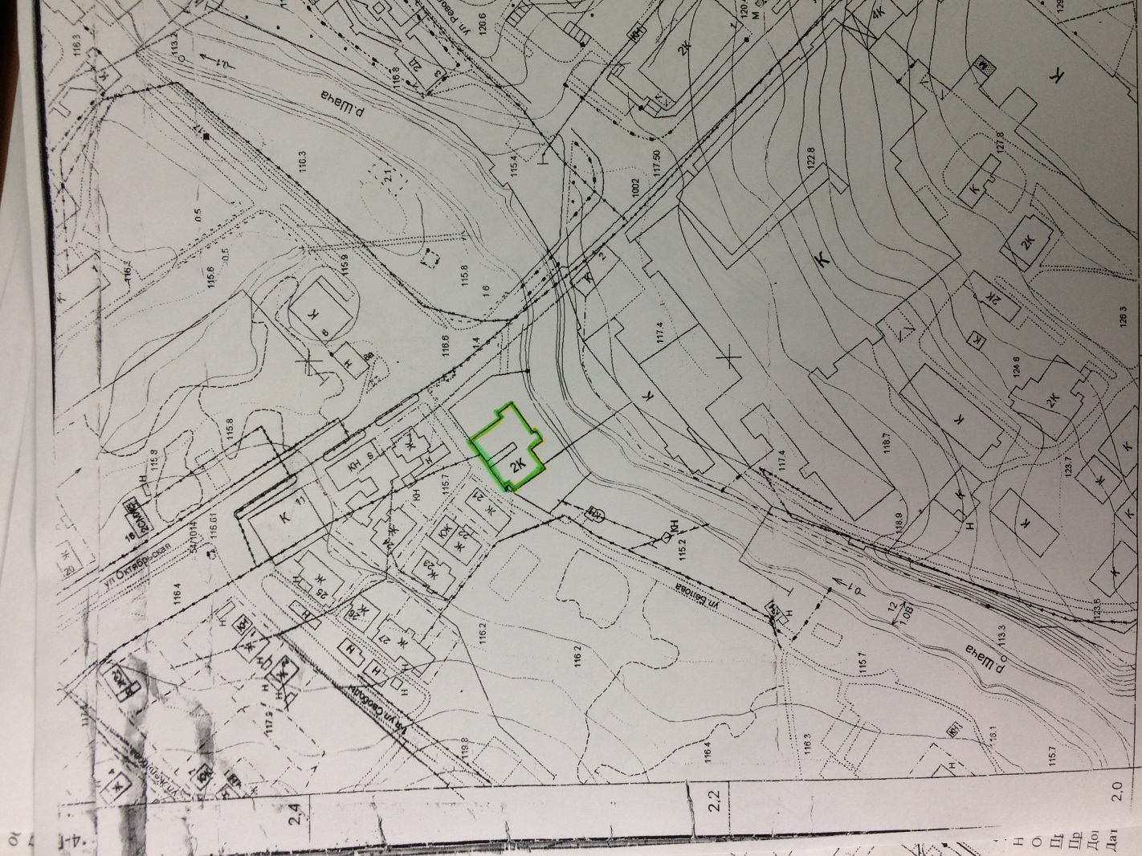

Фотография объекта

